

a.s. Košice

Spoločnosť Kosit, a. s., ktorá na základe výsledkov medzinárodného tendra v roku 2000 odkúpila od mesta Košice spaľovňu, poskytuje pre mesto Košice kvalitné služby v oblasti zberu a zneškodnenia odpadov a čistenia i údržby ulíc. Spaľovňa má dve linky, každá s teoretickou kapacitou 80 000 ton odpadov ročne. Zber, preprava a zneškodnenie odpadu je služba a ako u všetkých služieb, ich náklady sú závislé od požadovanej kvalitatívnej úrovne, ale i od zaangažovanosti a správania sa zákazníkov.
Spoločnosť Kosit, a. s., je moderná a ambiciózna akciová spoločnosť s cieľom poskytovať služby s vysokým dôrazom na ochranu životného prostredia, zdvíhanie úrovne kvality a prispôsobenie celého systému kritériám EÚ.

Prečo separovať?

- šetríme surovinové zdroje
- zabezpečuje sa materiálové zhodnotenie odpadov
- vyseparovaný odpad sa stáva druhotnou surovinou, vracia sa do výroby a znižuje nároky na prírodné zdroje a energiu
- znižuje sa množstvo odpadu určené na spaľovanie, či skládkovanie
- znižuje sa emisné zaťaženie, ktoré by vzniklo zo spálenia odpadu v spaľovni

Čo separovať?
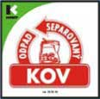
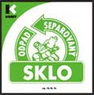
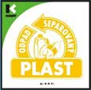
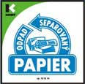

Ako pomôžete vy?

- zapojíte sa do systému separovaného zberu odpadu
- nevyhadzujte iný komunálny odpad do kontajnerov určených na separovaný zber
- do kontajnerov na separovaný zber vyhadzujte obaly zbavené zvyškov potravín
- snažte sa minimalizovať objem odpadu (napr. stlačením plastových fliaš, krabíc od mlieka atď.)

odpad separovaný zber úprava nový výrobok

